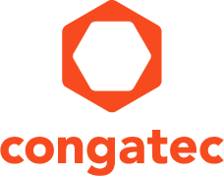

【プレスリリース】
2024年3月4日
報道関係各位

*本プレスリリースは、独congatecが、2024年2月29日（現地時間）、ドイツで発表したプレスリリースの抄訳です。

コンガテック、ボッシュ・レックスロス社の ctrlX OS オペレーティング システムを搭載
ctrlX OS のサポートにより コンピューター・オン・モジュールのポートフォリオを強化

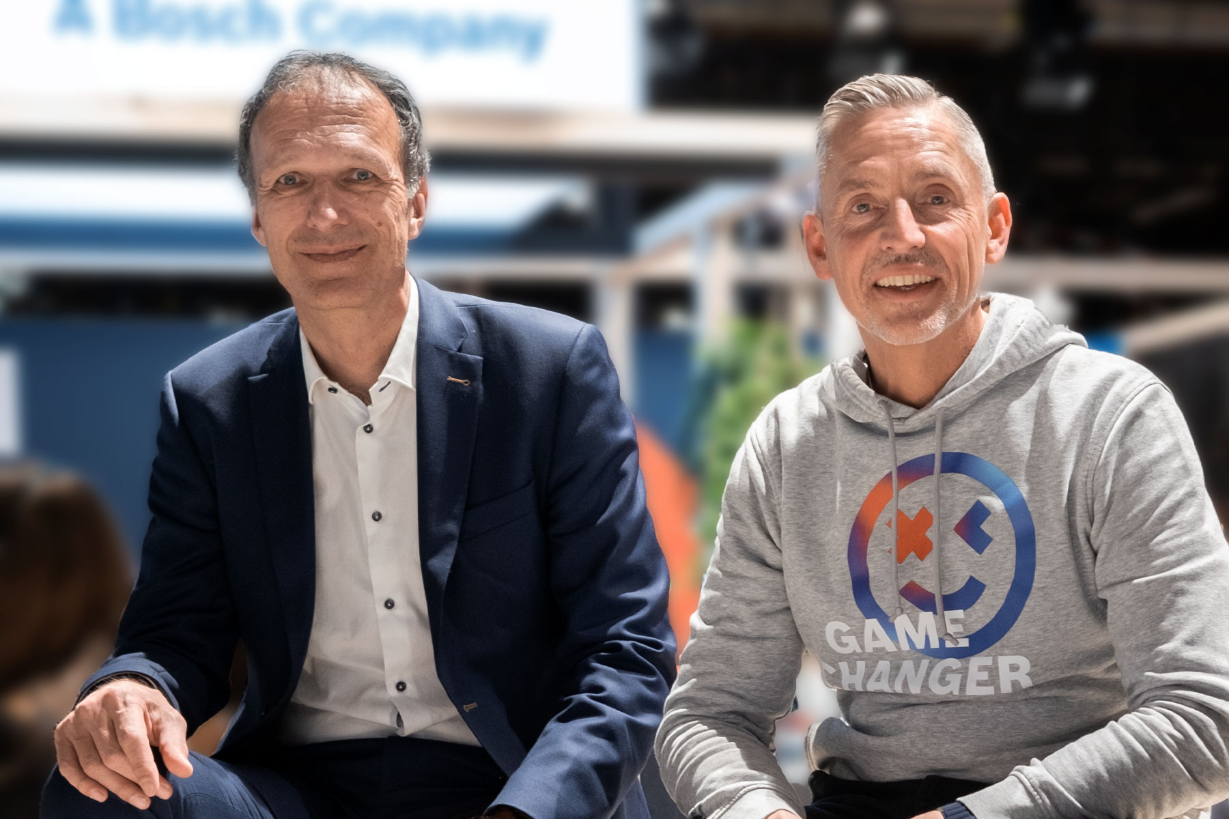
コンガテックの CEO、ドミニク・レッシング（左）と ボッシュ・レックスロスのオートメーションおよび電動化ソリューション ビジネス ユニット セールス
マネージャー、ステフェン・ウィンクラー（右）

ボッシュ・レックスロス（Bosch Rexroth）は、コンガテック（congatec）の組込みコンピューター アプリケーション向けに Linux ベースの ctrlX OS オペレーティング システムを公開しました。 これにより、コンガテックの組込みおよびエッジコンピューティング製品は、ctrlX OS オペレーティング システムを取り巻くオープンなエコシステムの一部となり、高いサステナビリティとアジリティを持って、モジュラーでスケーラブルなソリューションの開発が可能になります。 ユーザーは、組込みデバイスやエッジデバイスから、エッジクラウド（フォグとも呼ばれる）に至るまでユースケースに応じて、OT（オペレーショナル テクノロジー）向けにハードウェアとソフトウェアが統合されたソリューションを利用することができます。 組込みコンピューティング分野における ctrlX OS の主なターゲット市場は、オートメーション、ロボティクス、医療技術、エネルギー/スマートグリッド、車載アプリケーションなどです。

コンガテックが ctrlX OS の採用を決めたことにより、組込みコンピューティング市場へ数多くのアプリケーションを有する ctrlX Storeのソリューション ポートフォリオ全体へのアクセスを提供します。 ボッシュ・レックスロスや ctrlX World パートナー ネットワーク内のサードパーティ プロバイダーのアプリケーションは、オープンでモジュラーなアプローチを採用しています。 これは、モジュールからエンドアプリケーションやクラウドのインテグレーションにまで及びます。 ハードウェアおよびソフトウェアのレベルでビルディングブロックを組み合わせることで、エッジとクラウドのインテグレーションなど、複雑な組込みアプリケーションの開発が簡素化されます。 これにより、高いレベルの設計セキュリティを提供しながら、市場投入までの時間を短縮します。

「この協力により、私たちは現場のセンサーやアクチュエーターの接続からクラウドへの接続に至るまで、幅広いユースケースに対応する、包括的に統合されたアプリケーションレディのソリューションに向けて、新たな一歩を踏み出しました。 私たちはセキュアな組込みビルディングブロックの、モジュラーでオープンな設計に対して、包括的でアプリケーション指向のソフトウェア サポートを提供するボッシュ・レックスロスという、強力な国際パートナーを得ました。 これにより、コンガテックがネットワークやクラウド統合アプリケーション向けに提供する、モジュラーでスケーラブルなソリューションがさらに魅力的になります」 と、コンガテックの CEO、ドミニク・レッシング（Dominik Ressing）は説明します。

「産業におけるデジタル化とサステナビリティの目標は、オープンでモジュラーな需要志向のスケーラブル ソリューション プラットフォームによって、最適に達成されます。 コンガテックにより、私たちはこれらの価値を具現化するためのパートナー企業をもう1社、得ることができました。 メーカーに依存しない標準に基づいて、あらゆるコンフィグレーションの ctrlX OS ベースの組込みコンピューティング プラットフォームもサポートできるようになり、ctrlX OS を汎用的に適用でき、オンデマンドで拡張できるようになりました」 と、ボッシュ レックスロスのオートメーションおよび電動化ソリューション ビジネス ユニット セールス マネージャーである、ステフェン・ウィンクラー（Steffen Winkler）氏は説明します。

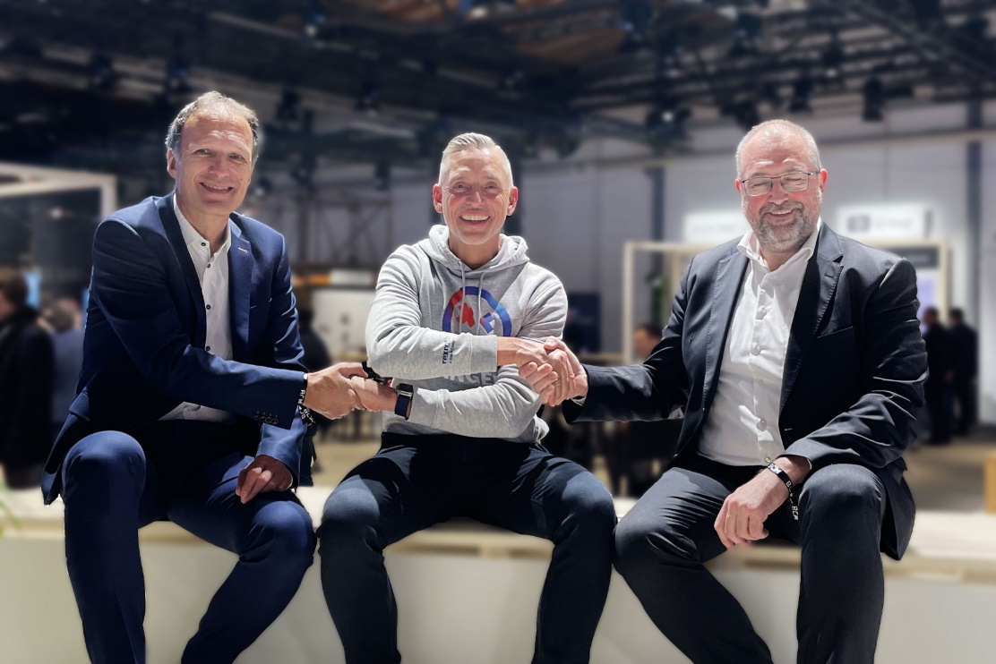
（左から）ドミニク・レッシング（コンガテック CEO）、ステフェン・ウィンクラー（ボッシュ・レックスロス オートメーションおよび電動化
ソリューション ビジネス ユニット セールス マネージャー)、コンラート・ガーハマー（コンガテック CTO 兼 COO）の握手

アプリケーションレディのソリューションによる付加価値の創出
開発者は ctrlX OS ライセンスが付属したコンピューター・オン・モジュールを、コンガテックから購入することができます。 コンガテックのカスタマーは、ctrlX OS を使用することで、現在約60のアプリケーションが提供される ctrlX Store へアクセスできます。 ctrlX OS は、Linux ベースのリアルタイム オペレーティング システムであることに加えて、開発者にドイツ企業による優れたサポートとRoot of Trustを提供します。 さらに、多数のアプリケーション、サービス、ソフトウェア開発キット（SDK）をワンクリックで利用することができます。 ctrlX Store は、PLC アプリケーションやモーション コントロール、通信、さらにはエンジニアリング ツールなどの幅広いソリューションを提供します。 開発者は、ファイアウォールや VPN クライアントなどの基本機能を含む、さまざまな IoT およびクラウド アプリケーションも利用することができます。

ctrlX Storeで、エコシステムのすべてのアプリをご覧ください。

##

ボッシュ・レックスロスについて
ボッシュ・レックスロスは、駆動および制御技術における世界有数のサプライヤーの1社として、あらゆる規模の機械やシステムにおいて効率的でパワフルかつ安全な動作を確かなものとします。 ボッシュ・レックスロスは、モバイルおよび産業用アプリケーション、さらにはファクトリー オートメーションの市場セグメントにおける、グローバルなアプリケーションでの実績を合わせて提供しています。 ボッシュ・レックスロスは、インテリジェントなコンポーネントやカスタマイズされたシステム ソリューション、エンジニアリング、およびサービスにより、完全に接合されたアプリケーションのために必要な環境を構築しています。 ボッシュ・レックスロスは、ソフトウェアやIoTへのインターフェースを含み、油圧や電動駆動と制御技術、ギア技術、直動技術と組立技術をカスタマーに提供しています。 80か国以上の拠点で、32,000人を超える従業員が 2022年に約70億ユーロの売上を達成しました。
詳細については、www.boschrexroth.com をご覧ください。

コンガテック（congatec）について
コンガテック（congatec）は、組込み、およびエッジコンピューティング製品とサービスにフォーカスした、急速に成長しているテクノロジー企業です。 ハイパフォーマンス コンピューターモジュールは、産業オートメーション、医療技術、ロボティクス、テレコミュニケーション、その他の多くの分野の幅広いアプリケーションやデバイスで使用されています。 コンガテックは、成長する産業ビジネスにフォーカスする、ドイツのミッドマーケットファンドである株主のDBAG Fund VIIIに支えられており、これらの拡大する市場機会を活用するための資金調達とM&Aの実績があります。 また、コンピューター・オン・モジュールの分野では、世界的なマーケットリーダーであり、新興企業から国際的な優良企業まで優れた顧客基盤を持っています。
詳細については、コンガテックのウェブサイトhttps://www.congatec.com/jp、またはLinkedIn、X（旧 Twitter）、YouTubeをご覧ください。

■本製品に関するお問合せ先
コンガテックジャパン株式会社 担当：山崎
TEL: 03-6435-9250
Email: sales-jp@congatec.com

■本リリースに関する報道関係者様からのお問合せ先
（広報代理）オフィス橋本 担当：橋本
Email: congatec@kitajuji.com

テキストと写真は、以下のサイトから入手することができます。
https://www.congatec.com/jp/congatec/press-releases.html

